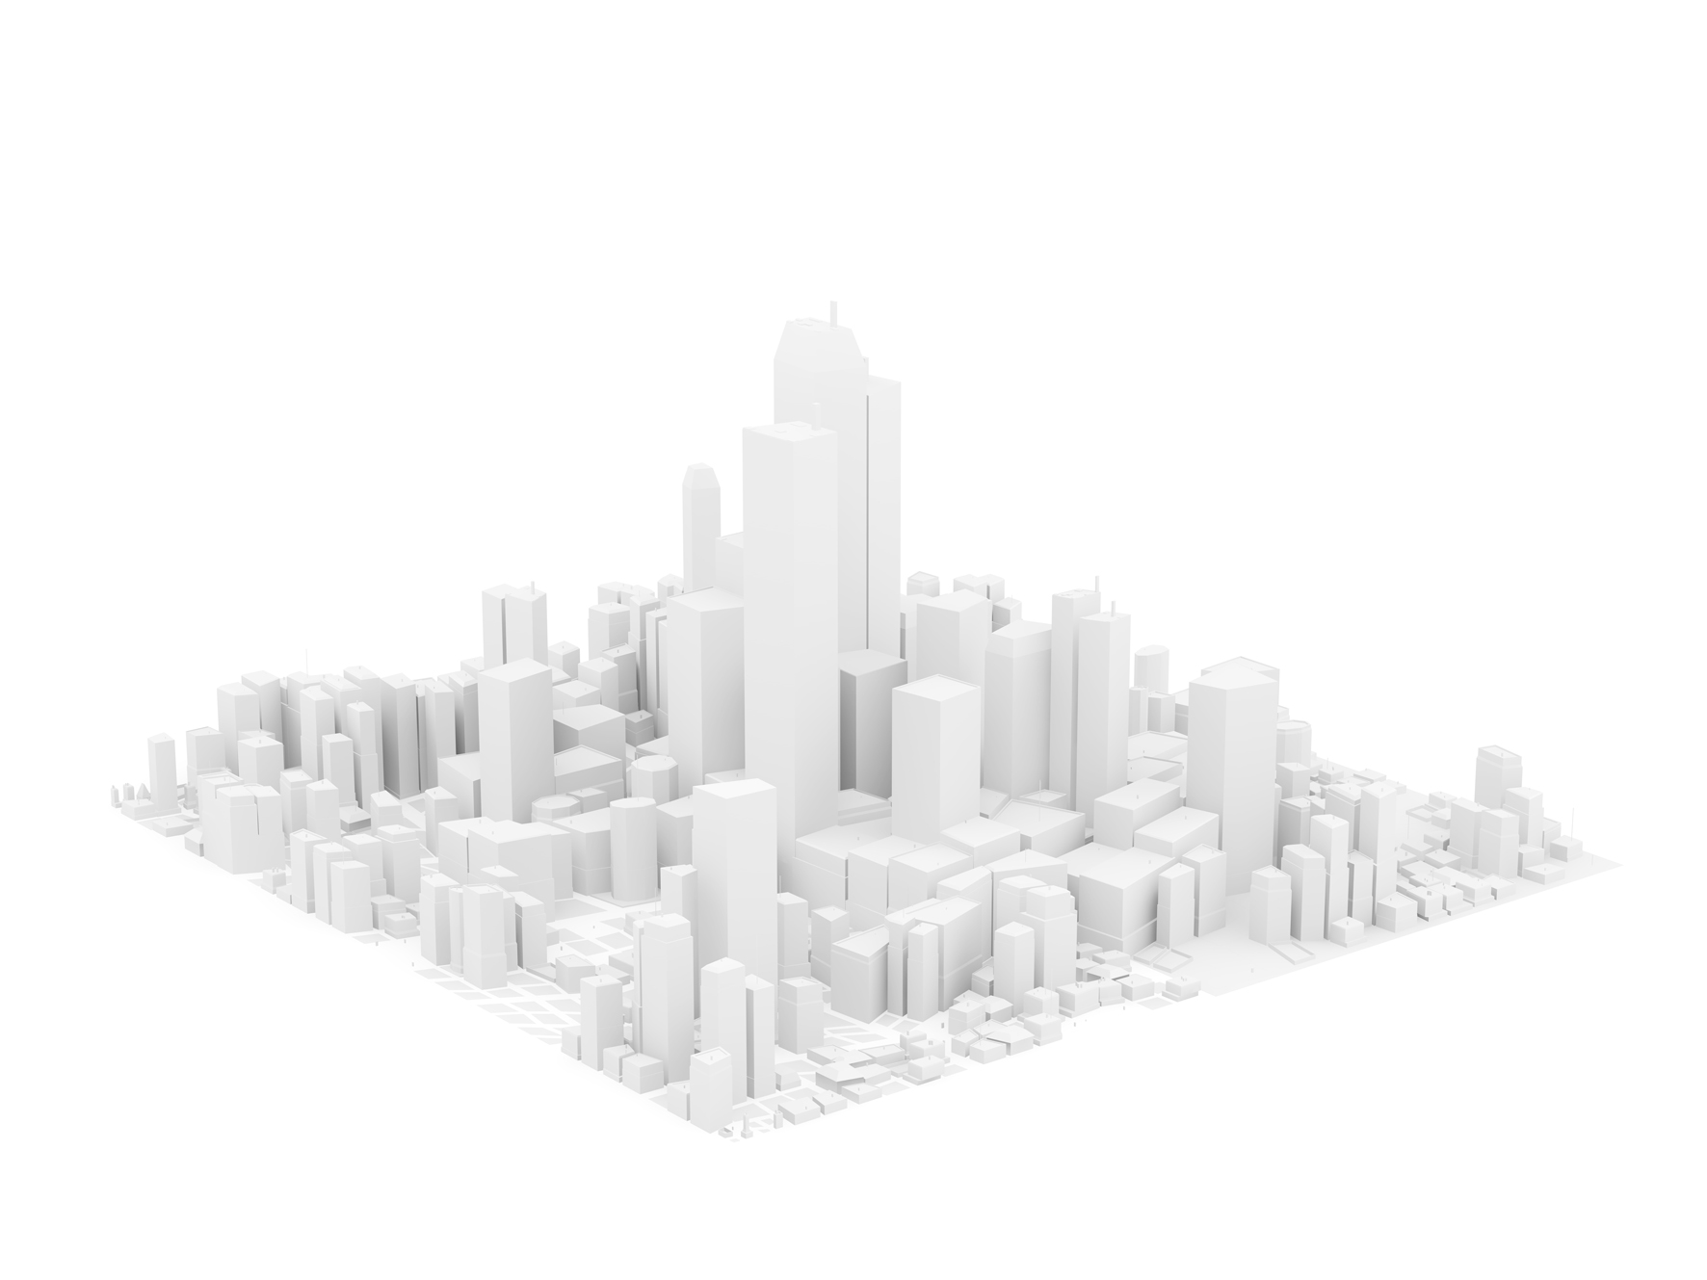



MOBILITE

MANUEL UTILISATEUR

SOMMAIRE

[1. Introduction 3](#_Toc379354914)

[2. Glossaire 4](#_Toc379354915)

[3. Installation 5](#_Toc379354916)

[4. Présentation générale 8](#_Toc379354917)

[4.1. Connexion 8](#_Toc379354918)

[4.2. Interface 9](#_Toc379354919)

[4.3. Déconnexion 11](#_Toc379354920)

[5. Consultation patrimoniale 12](#_Toc379354921)

[5.1. Activation 12](#_Toc379354922)

[5.2. Résultats 12](#_Toc379354923)

[5.3. Localiser un objet 15](#_Toc379354924)

[5.4. Se rendre à un objet 15](#_Toc379354925)

[5.5. Compte-rendu spontané 16](#_Toc379354926)

[5.6. Désactiver 18](#_Toc379354927)

[6. Planning 19](#_Toc379354928)

[6.1. Ordres de travail et appels 19](#_Toc379354929)

[6.2. Les tournées de nuit 22](#_Toc379354930)

[7. Recherche patrimoniale 26](#_Toc379354931)

[7.1. Recherche simple 26](#_Toc379354932)

[7.2. Affichage des résultats 27](#_Toc379354933)

[7.3. Recherche avancée 27](#_Toc379354934)

[8. Géolocalisation 28](#_Toc379354935)

[9. Sélection des couches actives 29](#_Toc379354936)

[10. Compte-rendu spontané 30](#_Toc379354937)

[11. Synchronisation 31](#_Toc379354938)

[11.1. Comptes-rendu 31](#_Toc379354939)

[11.2. Mise à jour patrimoniale 32](#_Toc379354940)

[11.3. Désinstallation 32](#_Toc379354941)

# Introduction

SmartGeo Mobile est une application de gestion cartographique d’un patrimoine géo-réparti, disponible en mode connecté ou déconnecté, pour les Smartphones et tablettes, ou autres matériels dits « nomade ». Elle est dépendante de la solution serveur SmartGeo.

Différents systèmes d’exploitation sont supportés : Android et iOs. Pour son installation, suivez les indications habituelles dépendantes du système de votre terminal.

Le présent manuel utilisateur référence et détaille les différentes fonctionnalités disponibles.

# Glossaire

Ce document utilise une terminologie propre aux matériels tactiles dont voici les principaux termes utilisés et leur signification :

|  |  |  |
| --- | --- | --- |
| **Terme** | **Description** | **Geste** |
| « tap » | Il s’agit d’une touche simple, non prolongée, sur l’écran. | D:\Data\Mobilité\touch-gesture-icons\PNG\64\Single_Tap.png |
| « double tap » | Double touche sur l’écran. | D:\Data\Mobilité\touch-gesture-icons\PNG\64\Double_Tap.png |
| « pinch » | Deux doigts se rapprochant, pour effectuer un zoom arrière sur l’écran. | D:\Data\Mobilité\touch-gesture-icons\PNG\64\Pinch.png |
| « spread » | Deux doigts s’éloignant, pour zoomer sur une partie de l’écran. | D:\Data\Mobilité\touch-gesture-icons\PNG\64\Spread.png |
| « swipe » | Il s’agit d’un glissé à un doigt, dans toutes les directions, permettant un déplacement sur l’écran. | D:\Data\Mobilité\touch-gesture-icons\PNG\64\Swipe_Down.pngD:\Data\Mobilité\touch-gesture-icons\PNG\64\Swipe_Up.png  D:\Data\Mobilité\touch-gesture-icons\PNG\64\Swipe_Right.pngD:\Data\Mobilité\touch-gesture-icons\PNG\64\Swipe_Left.png |

De même, vous trouverez les termes suivants :

* « terminal » : désigne tout matériel nomade de type Smartphone ou tablette par exemple.
* « site » : désigne une emprise géographique avec son patrimoine, identifié par un nom. Habituellement, un site correspond à une commune.
* « couche » : c’est un regroupement graphique d’objets de même type.

# Installation

Après installation de l’application sur votre smartphone ou tablette, lancer l’application en « tapant » sur le logo ou raccourci créé :



L’application affiche alors un écran de connexion :

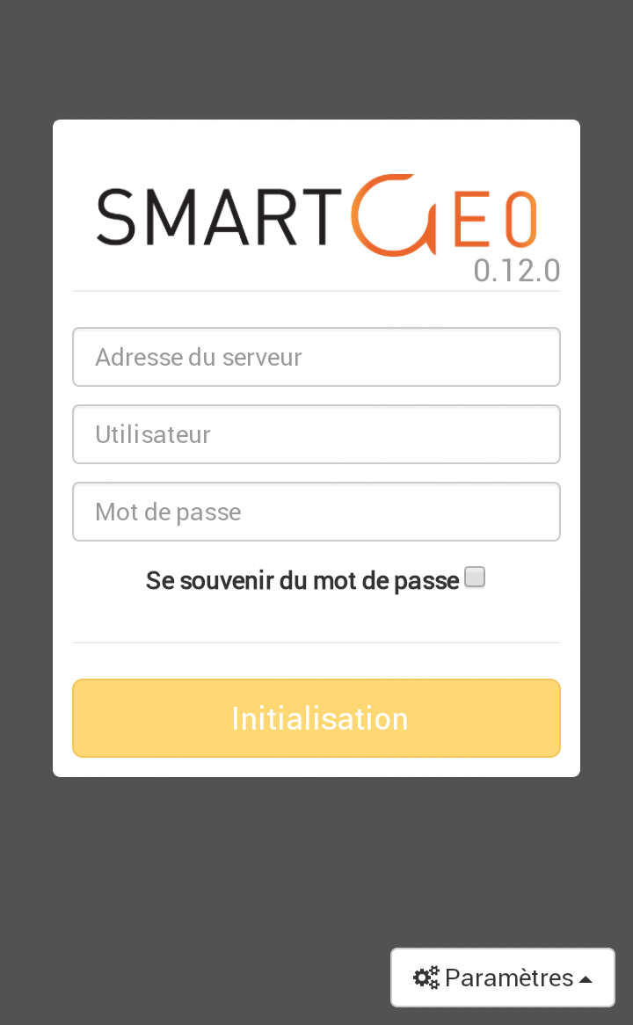

Figure : Premier lancement de l'application

Lors de la première utilisation, il vous faudra renseigner les champs suivants :

* Adresse du serveur : il s’agit de l’url de votre serveur Smartgeo
* Utilisateur
* Mot de passe

Ceci permet à l’application de s’initialiser en téléchargeant les données de patrimoine. Une connexion réseau est donc nécessaire (WiFi ou 3G/Edge) à cette étape. Dans le cas contraire, aucune donnée ne pourra être installée :

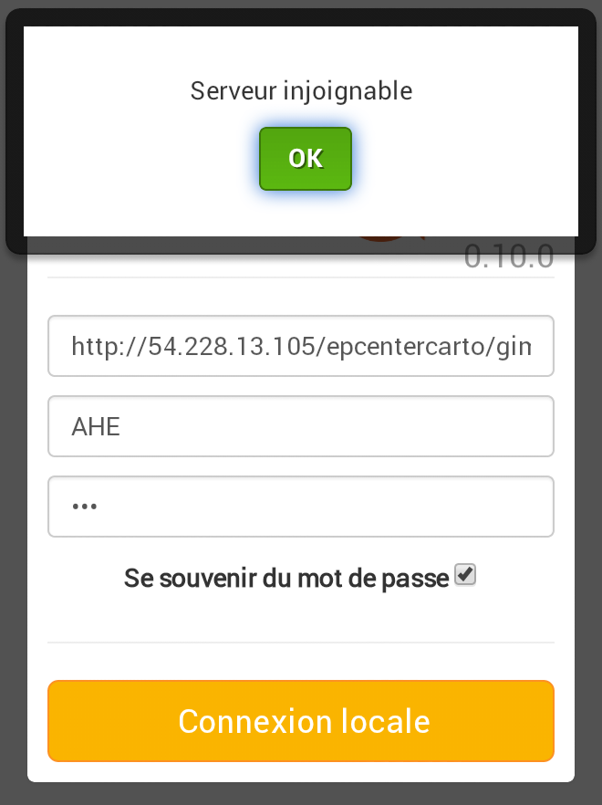

Figure : Impossibilité d'installation

Dans ce cas, si aucun site n’a été installé précédemment, aucune donnée n’est présente sur le terminal et vous ne pourrez effectuer aucune action.

Avec une connexion, lors de l’appui sur le bouton « Initialiser », si vous disposez de plusieurs sites disponibles, une liste s’affiche. Sélectionnez celui dont vous souhaitez initialiser et visualiser le patrimoine :

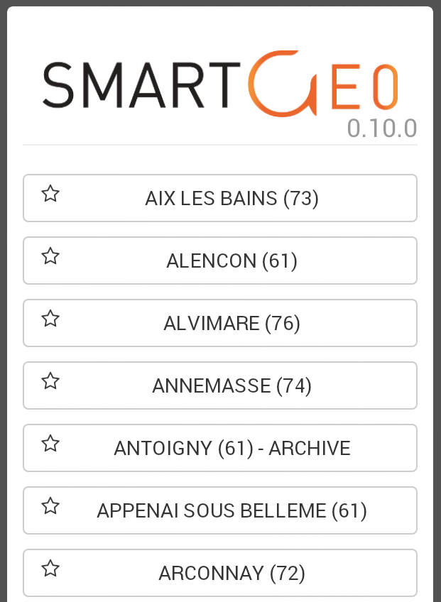

Figure : Choix d'un site à installer

Si vous ne disposez que d’un seul site, l’installation débute immédiatement. Durant cette phase, l’application télécharge les données depuis le serveur. Cela représente une durée plus ou moins longue en fonction de la quantité d’information et de votre connexion. Pour en visualiser l’état, une barre de progression vous informe de l’avancement et du type d’objet en cours d’installation :

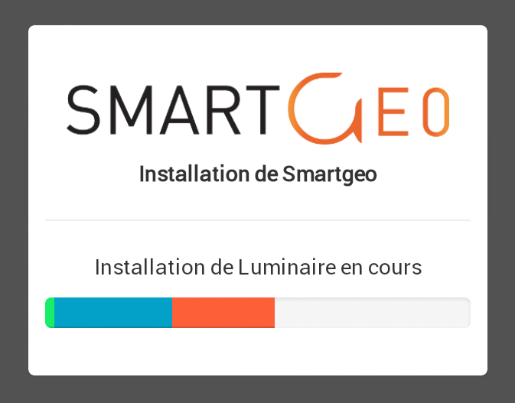

Figure : Installation du patrimoine

L’installation finalisée, l’application affiche alors son écran d’accueil.

 Si vous disposez de plusieurs sites, leurs données peuvent être installées simultanément sur votre terminal. Néanmoins, l’installation en elle-même doit se faire site par site.

# Présentation générale

## Connexion

Lors des utilisations suivantes, l’écran de connexion ne proposera pas le champ d’adresse du serveur mais simplement le login et le mot de passe, qui seront pré-remplis si vous avez coché « Se souvenir du mot de passe » :

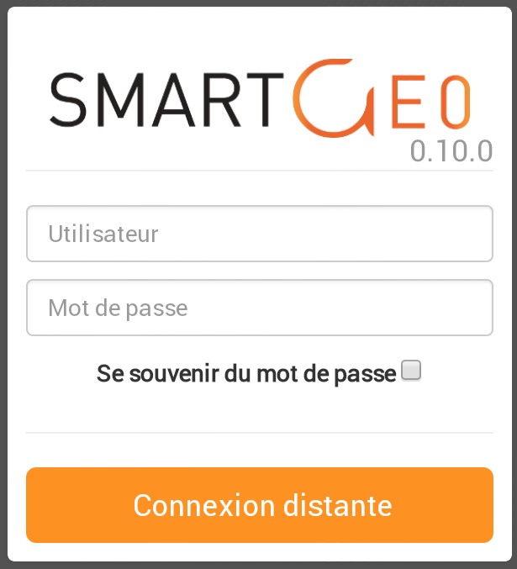

Figure : Ecran de connexion

Si l’application dispose d’une connexion réseau (WiFi ou 3G/Edge), l’identification s’effectuera sur le serveur distant via le bouton « Connexion distante ». Dans le cas contraire, si l’application a déjà été initialisée et que le mot de passe a été enregistré, la connexion sera locale (le bouton sera alors « Connexion locale »).

Enfin, vous pouvez régler les paramètres suivants via le bouton « Paramètres » en bas à droite :

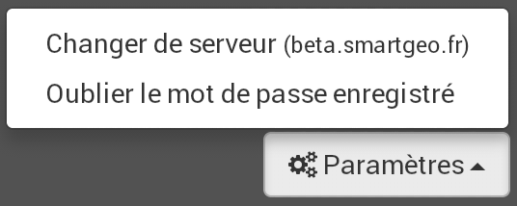

Figure : Bouton de paramétrage de la connexion

Si vous disposez de un ou plusieurs sites installés, ceux-ci sont mis en évidence et regroupés en tête de liste :

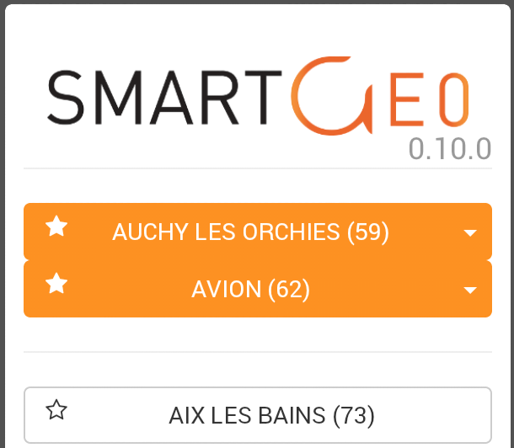

Figure : Exemple de plusieurs sites installés

Sinon, l’application vous connecte automatiquement à votre site et affiche son écran d’accueil.

## Interface

Après connexion, vous accédez à l’interface principale :

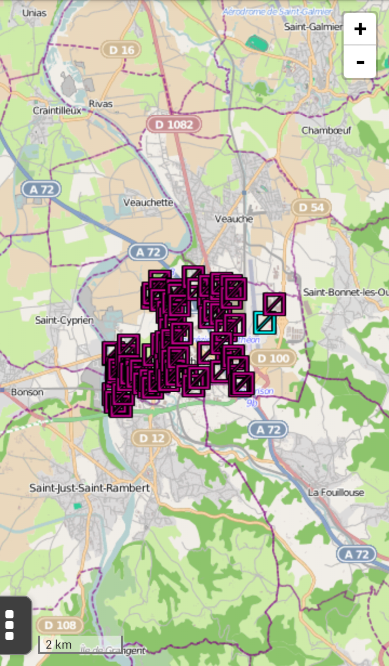

Figure : vue initiale de la carte

L’interface de SmartGeo Mobile est composée des zones suivantes :

* La cartographie : l’écran affiche le fond de plan et le patrimoine en fonction de l’échelle. Certains objets ne seront affichés qu’à un certain niveau de zoom. L’échelle actuelle est affichée en bas à gauche.
* Un menu général, déployé sur l’action du bouton en bas à gauche :



Ce menu peut être déployé à n’importe quel moment et permet :

* + La consultation du patrimoine dans une zone donnée
  + La gestion des ordres de travaux
  + La recherche simple ou multi-critères de patrimoine
  + La géolocalisation du terminal
  + La sélection des couches et objets du patrimoine à afficher dans la carte
  + La saisie de comptes-rendu spontanés
  + La synchronisation des données
  + La déconnexion

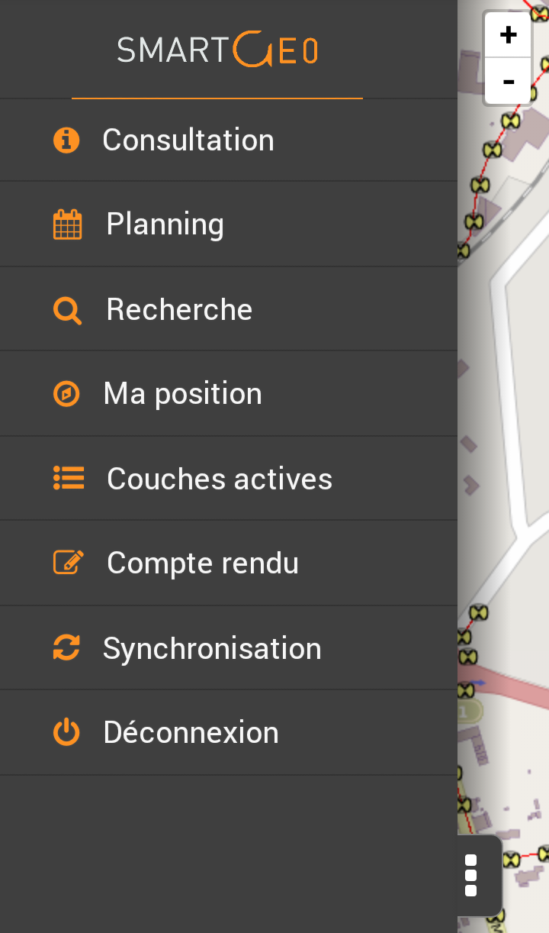

Figure : menu général de l'application

* Le zoom : il s’effectue de plusieurs manières :
  + Dans les 2 sens, via les boutons +/- en haut à droite de la carte
  + Un « double tap » ou un « spread » effectue un zoom avant
  + Un « swipe » dezoom la carte

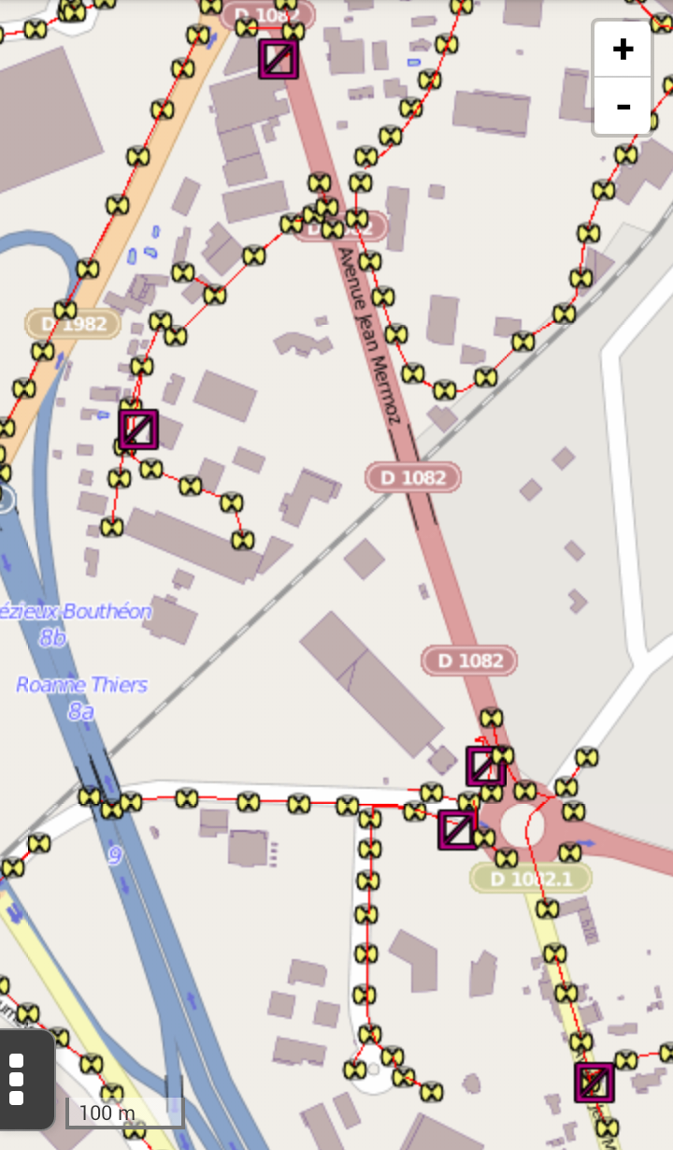

Figure : Exemple de carte zoomée

## Déconnexion

Dans le menu, la déconnexion affiche l’écran de connexion et permet donc de changer d’utilisateur ou de réinitialiser l’application avec des données différentes.

# Consultation patrimoniale

## Activation

Dans le menu général, sélectionnez « **Consultation** » pour activer cette fonctionnalité. Le mode consultation est alors activé, notifié par l’apparition de l’icône spécifique en haut à droite de la carte, sous les boutons +/- de zoom :



## Résultats

Le menu se cache automatiquement pour révéler la carte et vous faciliter la sélection. Tout « tap » sur la carte dessine alors un cercle de sélection, et effectue une recherche des objets du patrimoine présents dans cette emprise.

Si aucun patrimoine n’est trouvé, l’application affiche un message informatif :

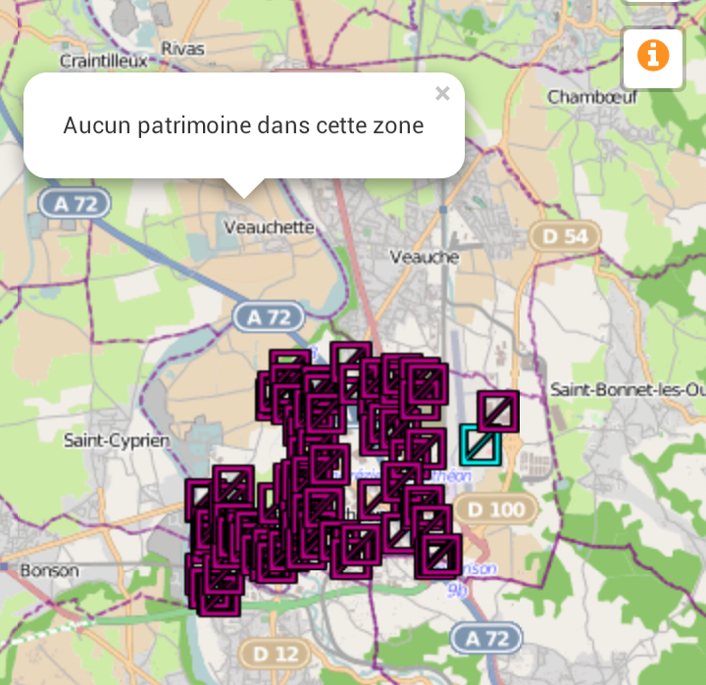

Figure : Exemple de consultation sans résultat

Sinon les résultats sont affichés à droite, dans le volet de consultation, regroupés par type d’objet, avec un maximum de 10 items :

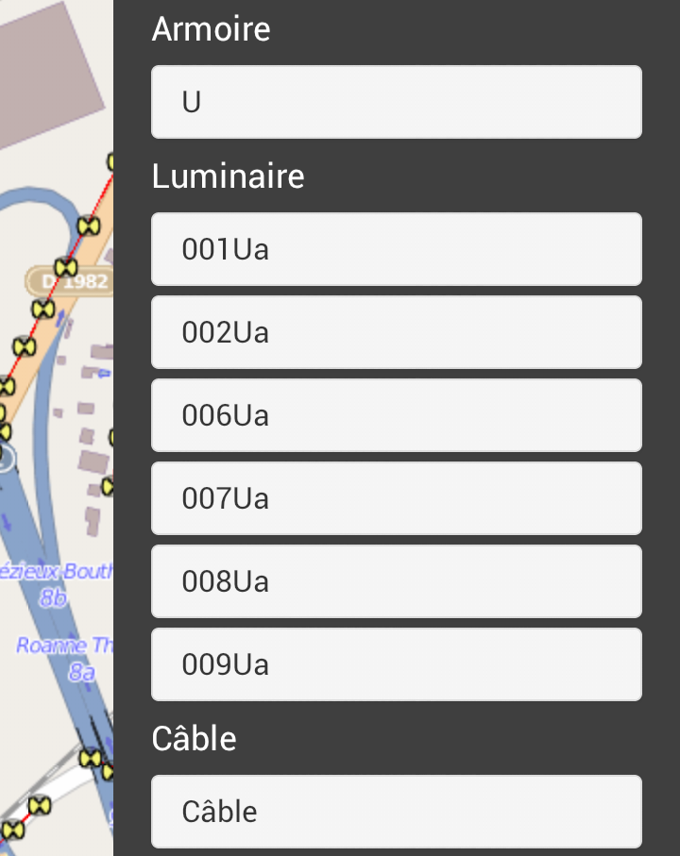

Figure : Exemple de consultation de patrimoine

Vous pouvez alors consulter le détail de chaque objet en tapant sur celui-ci, la liste de ses données attributaires s’affiche alors :

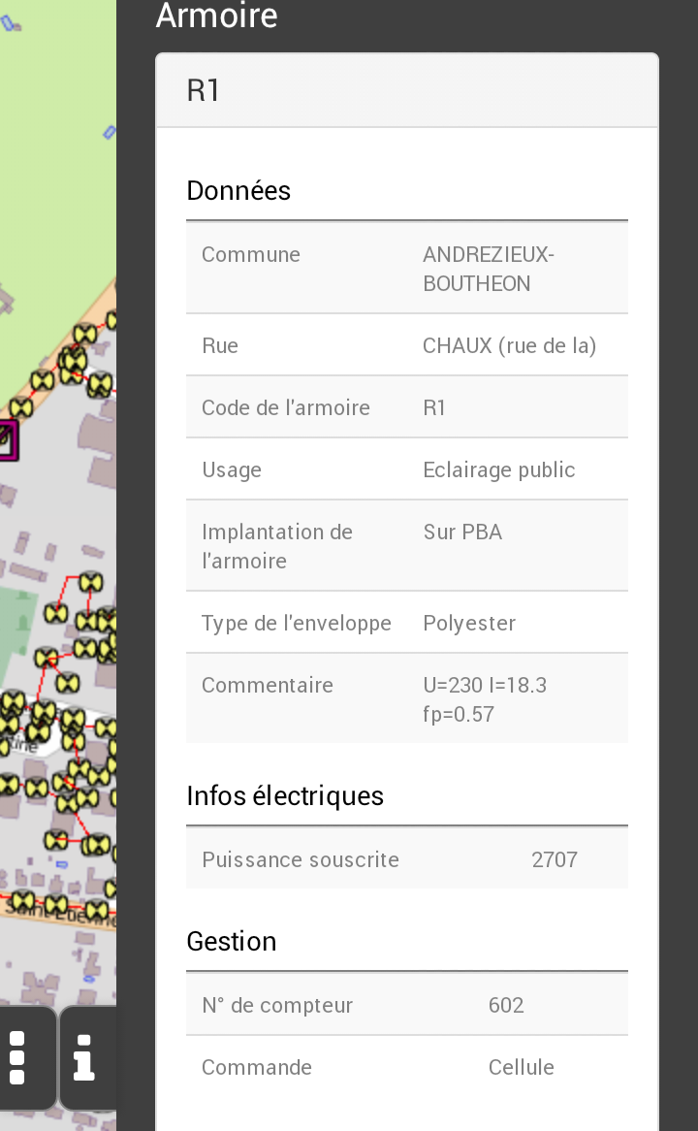

Figure : Détail d'un objet

En plus de la visualisation des informations de l’objet, vous pouvez effectuer plusieurs actions :

* Localiser l’objet
* Afficher un itinéraire jusqu’à celui-ci
* Effectuer un compte-rendu

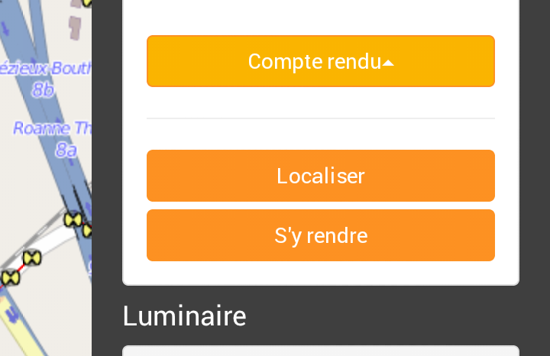

Figure : actions disponibles sur un objet

## Localiser un objet

Localiser un objet va centrer la carte sur l’objet et l’identifier à l’aide d’un marqueur :

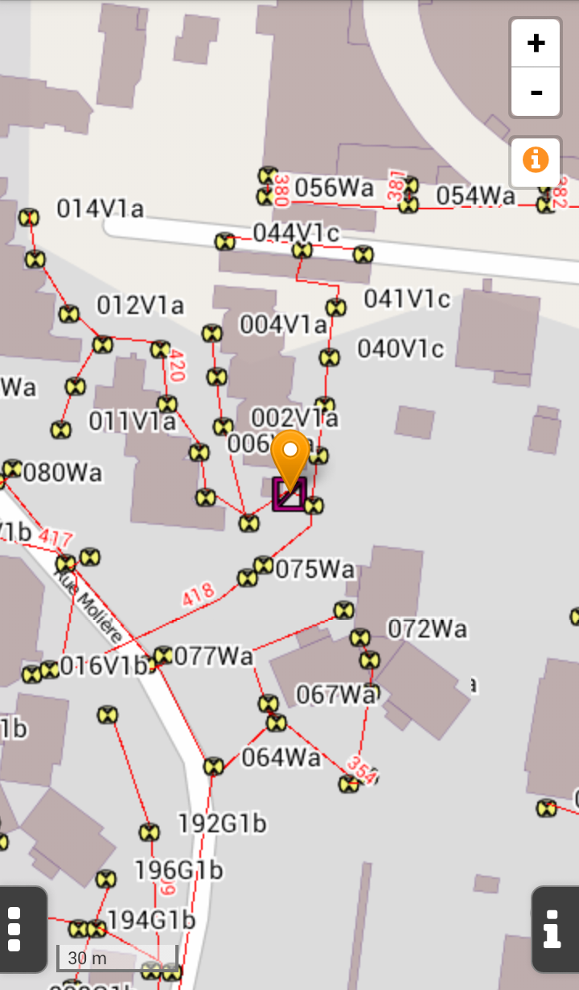

Figure : Localisation d'un objet

## Se rendre à un objet

Le bouton « S’y rendre » ouvre l’application de navigation GPS native, depuis vos coordonnées actuelles, jusqu’aux coordonnées référencées de l’objet.

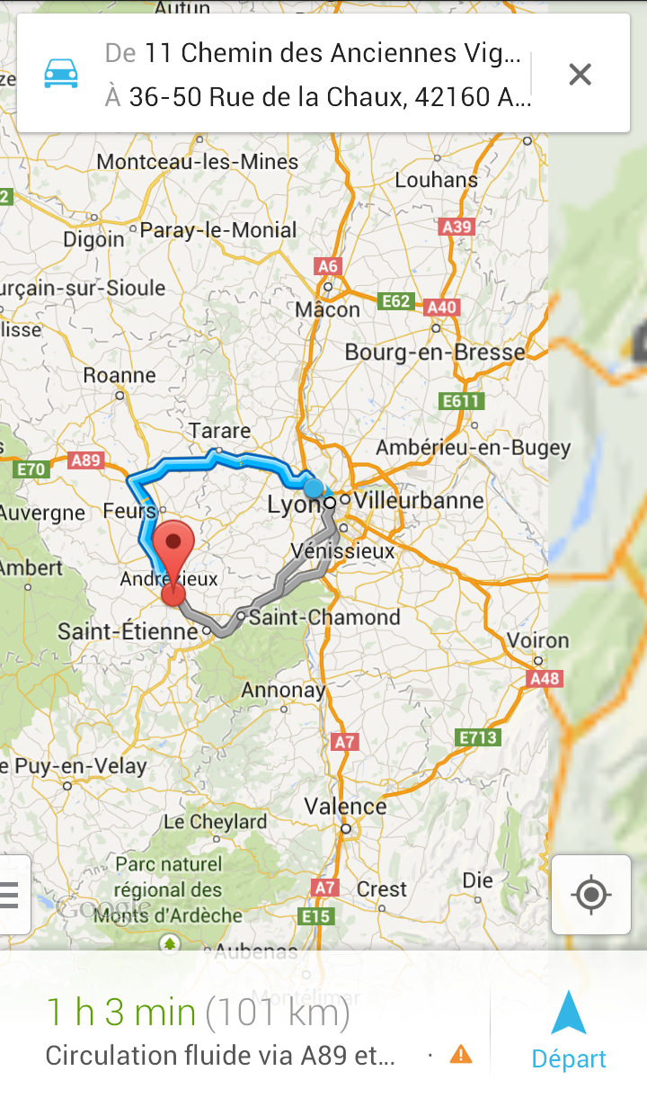

Figure : Exemple Android de navigation

## Compte-rendu spontané

En fonction du type d’objet et du paramétrage effectué par votre administrateur, vous aurez accès à un ou plusieurs formulaires de saisi de compte-rendu spontané :

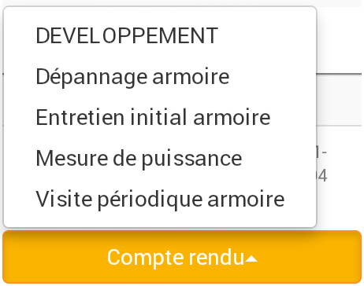

Figure : Exemple de différents types de compte-rendu

Le compte-rendu est immédiatement affecté à l’objet concerné.

En « tapant » sur un formulaire, vous accédez à son détail :

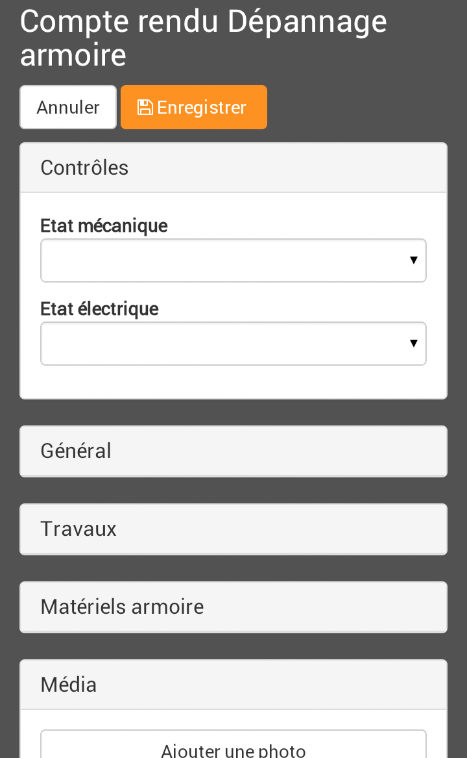

Figure : Exemple de formulaire de compte-rendu

Vous devez alors renseigner les champs obligatoires, marquées d’une étoile. Vous pouvez déployez les sous-sections pour en afficher les informations (comme « Travaux » dans notre exemple).

Vous pouvez également attacher un ou plusieurs photos à votre compte-rendu (3 maximum) :

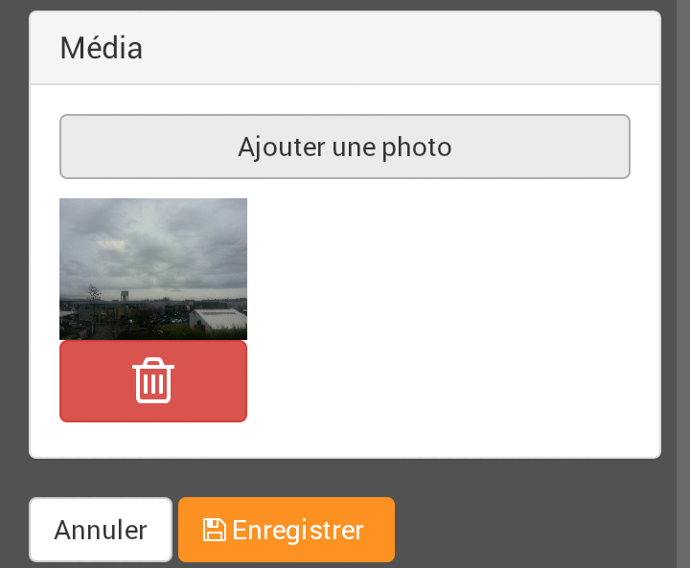

Figure : Exemple de photo dans un compte-rendu

Pour envoyer un compte-rendu, tapez sur le bouton « Enregistrer », sinon sur le bouton « Annuler » qui affiche soit les précédents résultats s’il y en a, soit la carte.

## Désactiver

Pour désactiver le mode consultation, il suffit de « taper » l’icône correspondante en haut à droite :

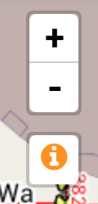

L’icône disparait et le mode consultation est alors désactivé.

# Planning

L’outil planning vous permet d’accéder aux ordres de travail (OT). Il est accessible depuis le menu principal.

On appellera « mission » tout élément du planning : ordre de travail, appel ou tournée de nuit.

## Ordres de travail et appels

Le planning s’ouvre dans le volet de gauche, et est composé de deux parties : la barre de navigation en haut, et la liste des missions.

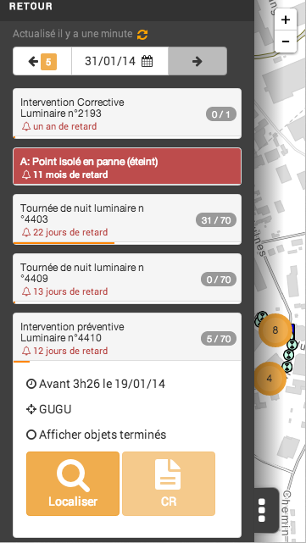

Figure : Exemple de planning

### Navigation temporelle

**La barre de navigation** permet de se déplacer dans le temps.



Figure : Barre de navigation

Il y a trois possibilités pour cela :

* Le calendrier central, qui par défaut affiche la date courant. Il permet également de se rentre directement à une date précise en tapant sur celui-ci et en sélectionnant la date voulue dans le calendrier affiché :

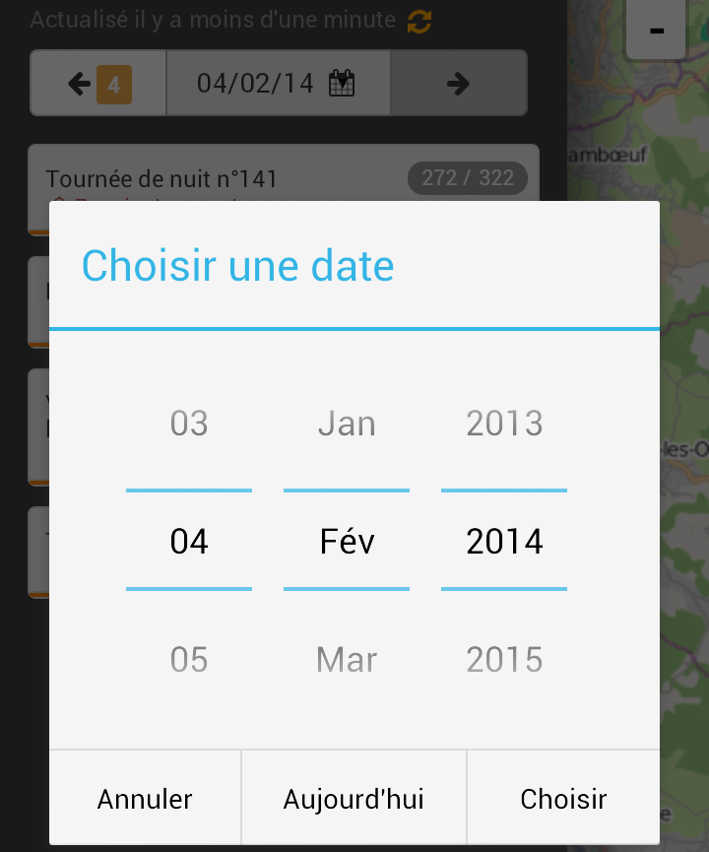

* Le bouton gauche ⬅, qui affiche le nombre de missions disponibles avant la date du calendrier central et permet de se rendre au jour précédent comportant au moins une mission
* Le bouton droite ➔ qui a le même comportement pour les jours suivants.

Des informations de synchronisation sont disponibles en haut du planning et vous informent sur la date de la dernière synchronisation. Celle-ci s’effectue de manière automatisée. Vous pouvez cependant la forcer en « tapant » sur la date : 

### Missions

Sous la barre de navigation s’affiche la **liste des missions**. Elle contient toutes les missions du jour sélectionné ainsi que les missions en retard, affichées en priorité en haut de la liste et par retard décroissant.

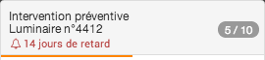

Figure : En-tête de mission de type « OT »

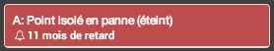

Figure : En-tête de mission de type « Appel »

L’en-tête d’une mission peut comporter :

* Le type d’activité
* Le numéro (identifiant) de mission
* Le nombre d’objet concerné par cette mission
* Le nombre d’objet sur lequel un compte rendu a déjà été réalisé
* Une barre de progression
* Le retard

Pour ouvrir une mission, cliquez sur son en-tête qui se déploie alors :

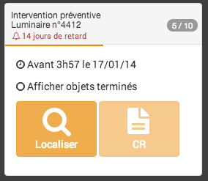

Figure : Exemple de mission ouverte

Une mission ouverte vous indique la date de fin précise, et vous permet :

* D’afficher les objets terminés (avec des marqueurs spécifiques)
* De localiser la mission, ce qui centre la carte sur celle-ci
* De saisir un compte rendu sur les objets sélectionnés

L’ouverture d’une mission positionne également la carte sur les objets qu’elle contient, identifiés avec un marqueur spécifique. En la fermant, les marqueurs de cette mission disparaissent.

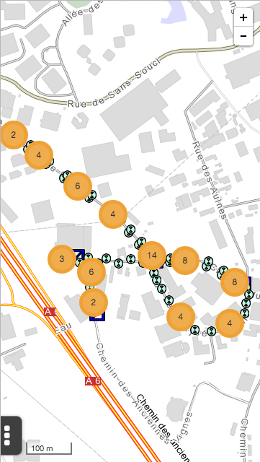

Figure : Exemple de carte avec mission ouverte et objets regroupés

Les marqueurs orange avec un nombre représentent un groupement d’objets. En « tapant » dessus vous zoomerez sur ce groupement pour finalement faire apparaître les marqueurs suivants.

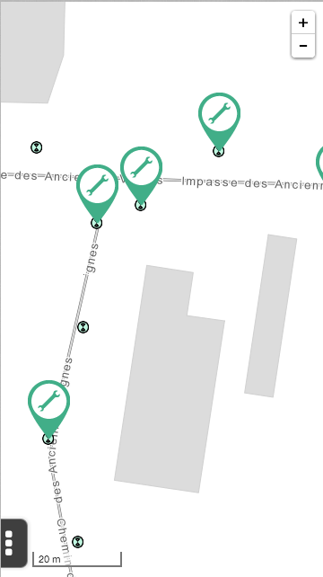

Figure : Exemple de carte avec mission ouverte

La sélection des objets à inclure dans le compte rendu se fait en « tapant » sur leurs icônes. Celle-ci devient plus importante pour la mettre en évidence.

**Signification des marqueurs :**

|  |  |  |
| --- | --- | --- |
|  |  |  |
| Objet à traiter | Objet sélectionné pour compte rendu | Objet déjà traité |
| Macintosh HD:Users:gulian:Desktop:Capture d’écran 2014-01-31 à 17.31.51.png | Macintosh HD:Users:gulian:Desktop:Capture d’écran 2014-01-31 à 17.34.42.png | Macintosh HD:Users:gulian:Desktop:Capture d’écran 2014-01-31 à 17.35.29.png |

Une fois qu’un ou plusieurs objets ont été sélectionnés, le bouton de compte rendu devient cliquable et indique le nombre d’objets sélectionnés. En cliquant dessus, le compte rendu s’affichera.

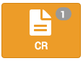

Après avoir saisi le compte rendu, la carte s’affiche à nouveau, les objets qui viennent d’être saisis apparaissant alors en gris.

Il est possible d’ajouter des objets non répertoriés à une mission. Pour cela, après avoir ouvert la mission, effectuez une consultation et vous pourrez ajouter l’objet consulté à la mission ouverte (ou à une des missions ouvertes).

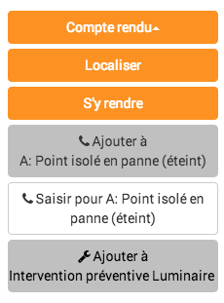

Figure : Options d’ajout d’objet à une mission

Les objets ajoutés manuellement sont listés dans le détail de la mission :

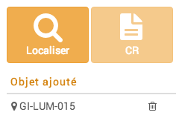

Figure : Objet ajouté à une mission

## Les tournées de nuit

Les missions de type « Tournée de nuit » sont spécifiques au métier de l’éclairage public et bénéficient d’un fonctionnement différent. Le bouton de saisi d’un compte rendu (« CR ») est remplacé par le bouton « Démarrer ». Cliquez sur ce bouton pour commencer la tournée.

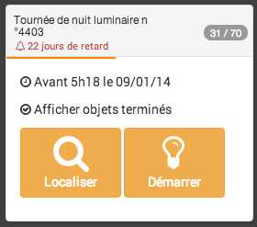

Figure : Tournée de nuit

Au démarrage, le panneau latéral de droite s’ouvre :

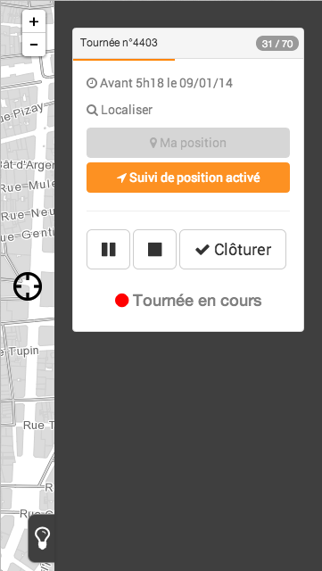

Figure : Exemple d'une tournée de nuit en cours

L’état de la tournée est affiché (« Tournée en cours »), le suivi de position s’active automatiquement et la carte se centre sur la position de l’utilisateur une fois que la position GPS a été trouvée. Si la géolocalisation échoue un message d’erreur apparaitra.

Tout mouvement de zoom ou de déplacement sur la carte arrêtera le suivi de position, grisant le bouton « Suivi de position ». La trace GPS est, pendant ce temps, toujours enregistrée.

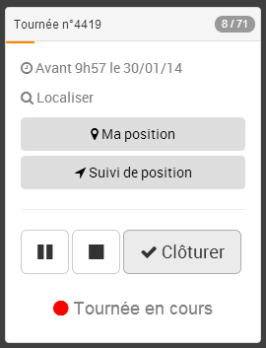

Figure : suivi de position désactivé

Vous pouvez ensuite :

* Centrer la carte sur votre position actuelle via le bouton « Ma position » si le suivi de position n’est pas activé
* Recentrer la carte sur l’étendue de la tournée avec le bouton « Localiser ». Cette action n’interrompt pas la tournée.
* Mettre en pause, ce qui stoppe l’enregistrement de la trace GPS

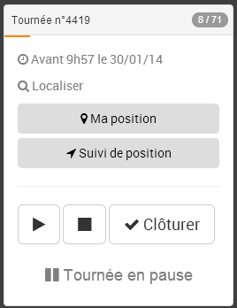

Figure : tournée en pause

* Relancer la tournée en « tapant » le bouton « play » lorsque celle-ci est en pause : 
* Arrêter la tournée en « tapant » le bouton stop : . Ceci ferme le volet de droite.
* Clôturer la tournée en « tapant » le bouton « Clôturer » : 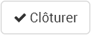. Une confirmation vous sera demandée. Un compte rendu sera alors envoyé au serveur, ou stocké localement si aucune connexion n’est disponible.

Pendant la tournée, les objets de patrimoine concernés sont actifs et identifiés par les marqueurs suivants en fonction de leur état :

|  |  |  |  |
| --- | --- | --- | --- |
|  |  |  |  |
| Objet à traiter | Objet sélectionné comme KO | Objet sélectionné comme OK | Objet déjà traité |
| Macintosh HD:Users:gulian:Desktop:Capture d’écran 2014-02-03 à 15.39.54.png | Macintosh HD:Users:gulian:Desktop:Capture d’écran 2014-01-31 à 17.52.39.png | Macintosh HD:Users:gulian:Desktop:Capture d’écran 2014-01-31 à 17.53.33.png | Macintosh HD:Users:gulian:Desktop:Capture d’écran 2014-02-03 à 15.40.19.png |

En « tapant » sur l’icône d’un objet à traiter, vous signalerez que son état est KO (icône rouge). En « tapant » à nouveau, vous signalerez que son état est OK. C’est ensuite un cycle alternant à chaque tap entre ces deux états.

Pendant le déroulement de la tournée, votre position géographique est enregistrée régulièrement pour constituer la trace GPS. En ouvrant une tournée de nuit non clôturée vous pouvez donc visualiser votre passage et reprendre à votre dernier arrêt.

 La précision du positionnement et de la trace GPS dépend **entièrement** de votre matériel et la précision peut être à plus de 10 mètres.

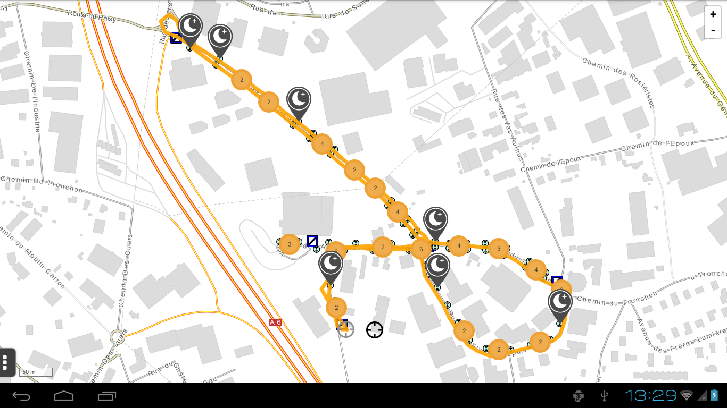

Figure : Exemple de trace GPS

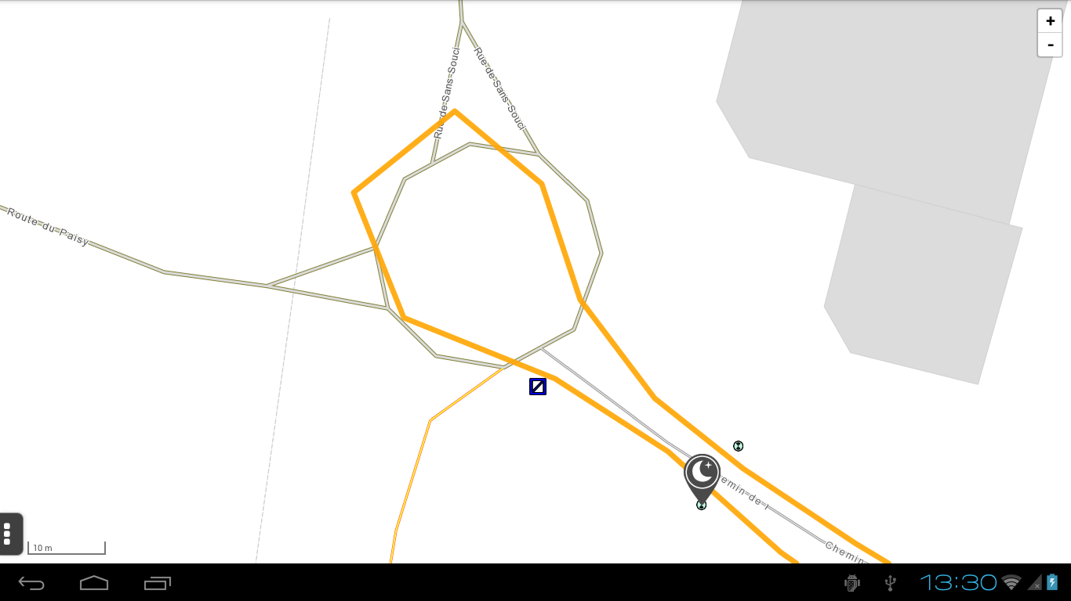

Figure : zoom sur une trace GPS

# Recherche patrimoniale

## Recherche simple

Le premier écran de la recherche vous permet d’effectuer une recherche « simple » sur tout ou partie du code métier d’un objet du patrimoine :

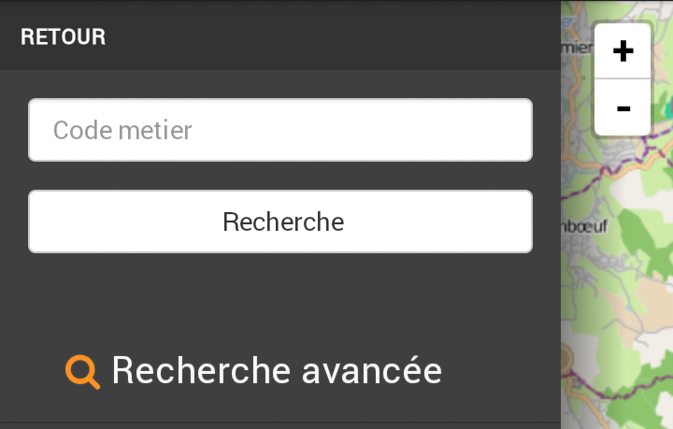

Figure : Ecran de recherche "simple"

Si aucune valeur champ n’est saisie dans le champ de recherche, l’application liste la totalité du patrimoine du site courant. Dans ce cas, ou dans le cas ou le patrimoine est vaste, la recherche peut ne pas être immédiate, et il est alors possible de l’annuler en tapant sur le bouton « Annuler » :

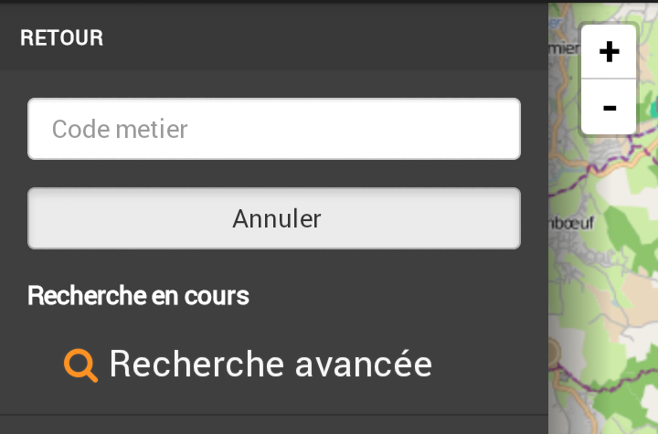

Figure  : Exemple d’annulation d’une recherche simple

## Affichage des résultats

Les 10 premiers résultats d’une recherche s’affichent dans le volet dépliant de droite, groupés par la catégorie à laquelle ils appartiennent :

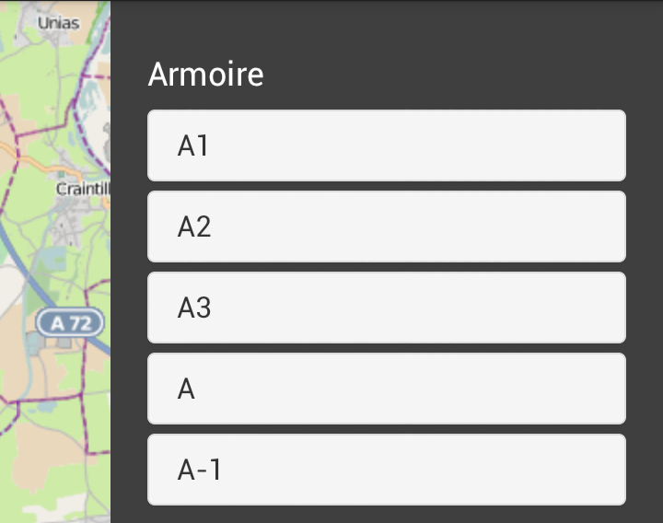

Figure : Exemple de résultat de recherche

Le contenu de chaque résultat peut être visualisé en tapant sur celui-ci, ce qui déploie la fiche objet, comme pour une consultation.

## Recherche avancée

La recherche simple est un outil rapide lorsqu’on connait au moins partiellement l’objet recherché, mais n’est pas adaptée pour des recherches plus globales (liste d’objet d’un certain type dans une rue par exemple). Pour effectuer une recherche sur un ou plusieurs critères, sélectionnez la recherche avancée.

Cette fonctionnalité permet de cibler le type d’objet recherché puis se saisir un ou plusieurs critères cumulatifs de sélection de ces objets.

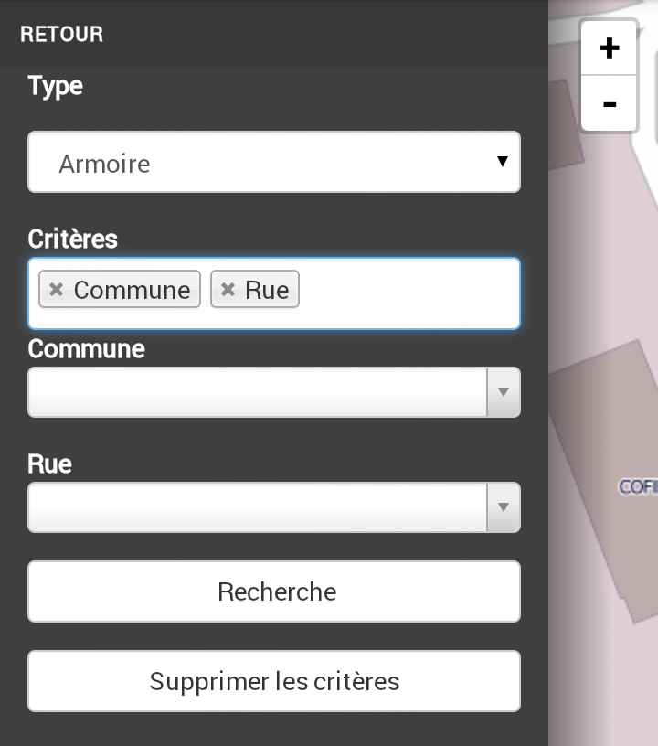

Figure : Exemple de recherche avancée

Comme pour la recherche simple, la recherche avancée affiche les 10 premiers résultats dans le volet de droite et elle peut être annulée si vous la trouvez trop longue, afin par exemple de l’affiner.

# Géolocalisation

L’option « Ma position » du menu général vous permet de centrer la carte sur votre position actuelle, indiquée par le marqueur orange :

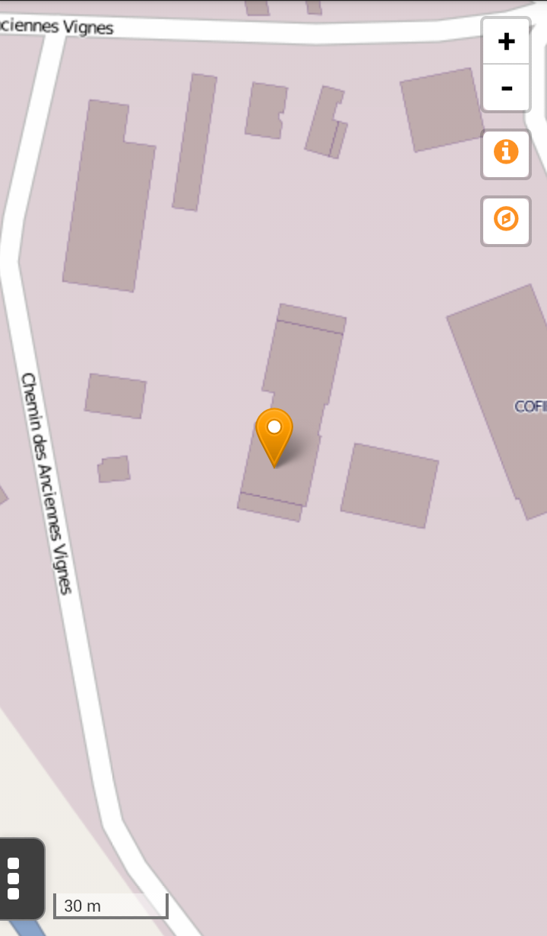

Figure : Exemple de géolocalisation

Les mouvements effectuées à partir de cet instant ne sont pas affichées sur la carte (le marqueur ne bouge pas avec votre position).

Vous pouvez sortir du mode de géolocalisation en effectuant un « tap » sur l’icône de droite associée à ce mode :



L’icône disparait alors tout comme le marqueur orange sur la carte.

# Sélection des couches actives

Cette option du menu permet de sélectionner les couches qui sont affichées ou masquées :

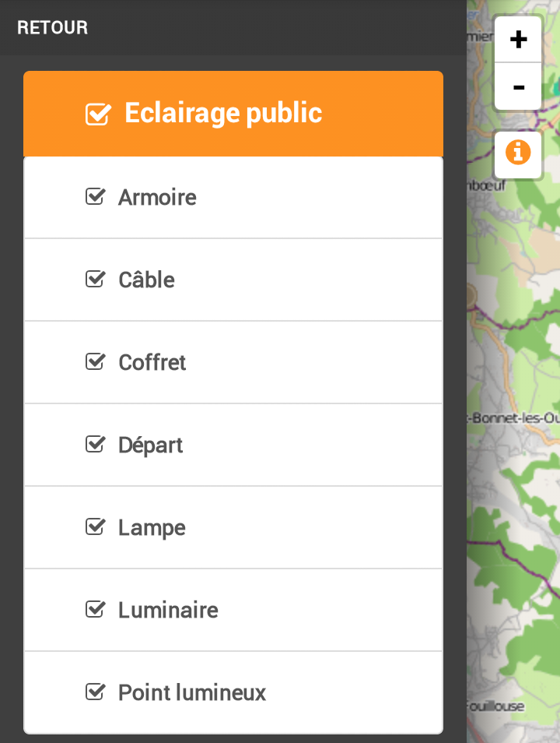

Figure : Exemple de sélection de couche active

Un « tap » sur une couche en modifie la visibilité sur la carte. Les couches sont regroupées par catégorie pour pouvoir modifier l’état de plusieurs couches simultanément, par un « tap » sur la catégorie.

Dans notre exemple ci-dessus, un « tap » sur « Eclairage public » va faire disparaitre toutes les couches concernées.

# Compte-rendu spontané

Le menu général permet de saisir des comptes rendus spontanés. Cette option affiche la liste des activités possible :

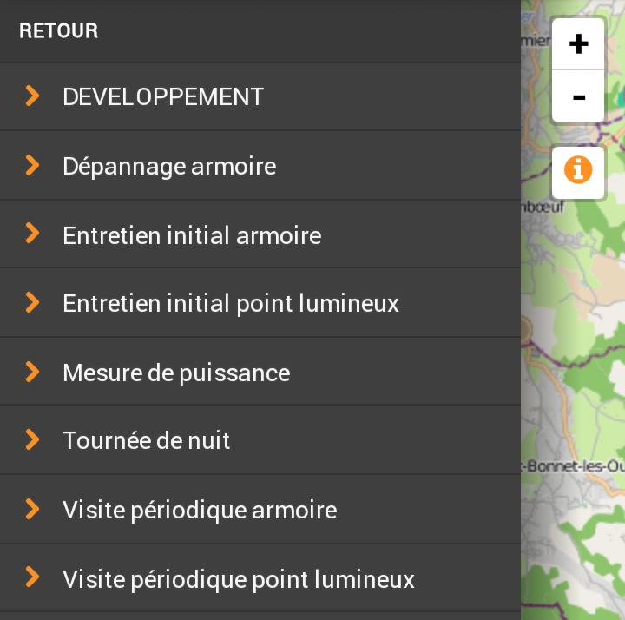

Figure : Exemple de liste de compte-rendu spontané

Après le choix d’une activité, vous devez choisir la liste des objets concernés. Il est donc possible de faire un compte-rendu sur plusieurs objets simultanément !

Enfin vous devez remplir le compte-rendu puis l’enregistrer, comme lors d’un compte-rendu simple sur un seul objet.

# Synchronisation

Le menu de synchronisation permet :

* Le transfert des comptes rendus non synchronisés
* La mise à jour des données patrimoniales
* La désinstallation du site actuel.

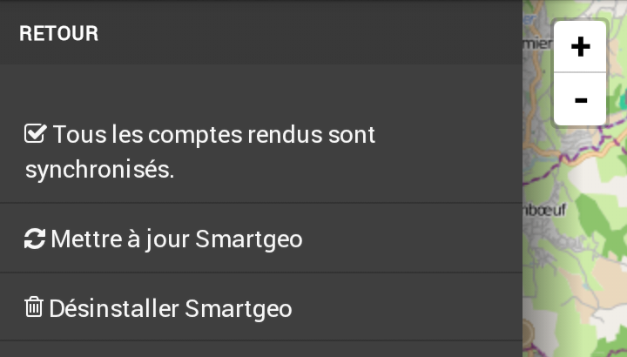

Figure : Vue par défaut du menu synchronisation

## Comptes-rendu

En cas d’impossibilité de transfert au serveur (aucun réseau disponible par exemple), les comptes rendus, spontanés ou issus d’ordres de travaux, sont conservés localement sur le terminal. La visualisation se fait dans le menu général, ou le nombre de compte-rendu en attente est affiché :



Figure : Exemple de compte-rendu en attente

La liste des comptes rendus non synchronisés s’affiche en haut du menu « Synchronisation » avec pour chacun d’entre eux le libellé de l’activité concernée et la date de réalisation :

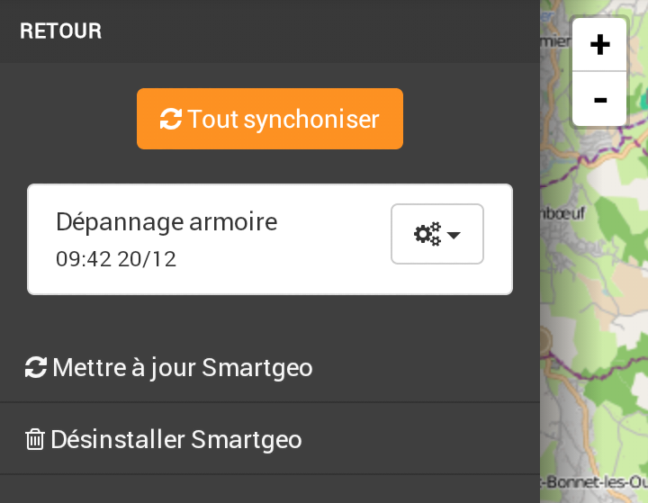

Figure : Exemple de compte-rendu non synchronisé

Dès qu’une connexion réseau est récupérée, ils sont automatiquement synchronisés avec le serveur. Il est également possible d’effectuer la synchronisation manuellement via le bouton « Tout Synchroniser ».

Il est également possible pour chaque compte-rendu d’en forcer la synchronisation ou de le supprimer :

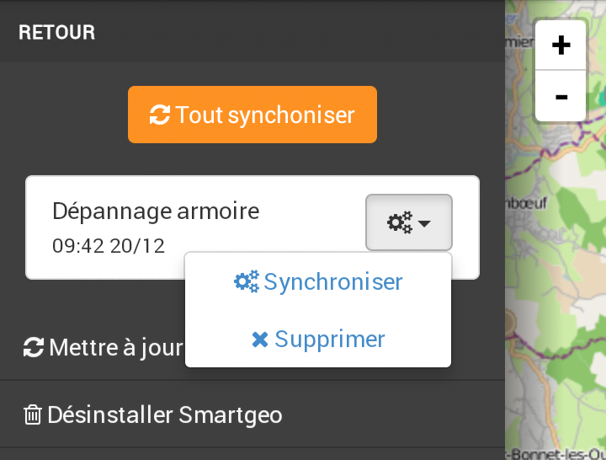

Figure : Menu de synchronisation d'un compte-rendu

## Mise à jour patrimoniale

L’option de mise à jour du menu de synchronisation permet de réaliser une mise à jour différentielle des données du patrimoine. Si des données ont été ajoutées, modifiées ou supprimées, cette option permet la mise à jour du terminal. La sélection de cette action affiche à l’écran l’avancement de la mise à jour :

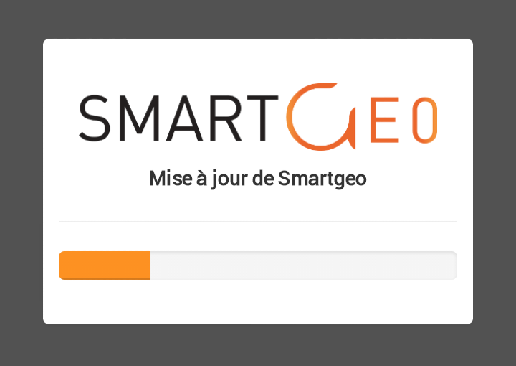

Figure : Exemple de mise à jour de données patrimoniales

## Désinstallation

L’option de désintallation supprime le site courant et ses données patrimoniales du terminal. Une validation vous sera demandée sur cette action :

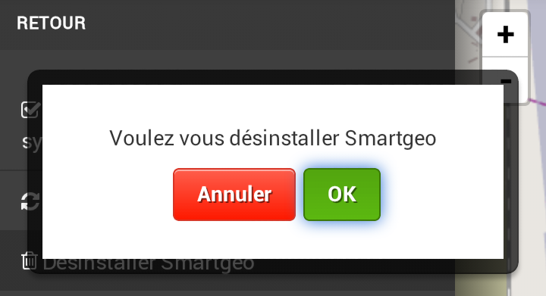

Figure : Confirmation de désinstallation d'un site